**Федеральное государственное образовательное бюджетное учреждение  
высшего образования**

**«Финансовый университет при Правительстве Российской Федерации»**

**КОЛЛЕДЖ ИНФОРМАТИКИ И ПРОГРАММИРОВАНИЯ**

|  |  |
| --- | --- |
|  | |
|  |  |

**Лабораторная работа**

Изучение арифметических команд

**Студента: *Солнцева Ильи Андреевича***

**Специальность: Машинно-ориентированное программирование для решения задач защиты**

**Группа: *3ОИБАС-818***

**Преподаватель: Сибирев Иван Валерьевич**

**Москва**

**2020г**

# **Задание 1**

При выполнении задания необходимо обратить внимание на формат

получаемого результата, как изменяются флаги при выполнении арифмети-

ческих команд в зависимости от исходных данных. Рассмотреть отличия

команд INC и DEC от команд сложения ADD и вычитания SUB (состояние

флага C). Используя окно дизассемблера, посмотреть, во что транслируются

арифметические операции языка Паскаль.

А также были выполнены следующие требования к отчету:

Все арифметические команды должны содержать исходные данные ря-

дом с командой.

1. Команды умножения и деления показал над десятичными числами.
2. Команды сложения и вычитания показал с такими исходными дан-

ными, чтобы изменялись флаги переполнения и переноса (на каждую

команду два примера на изменение этих флагов по отдельности).

1. Результат выполнения команды присутствует в виде комментария.

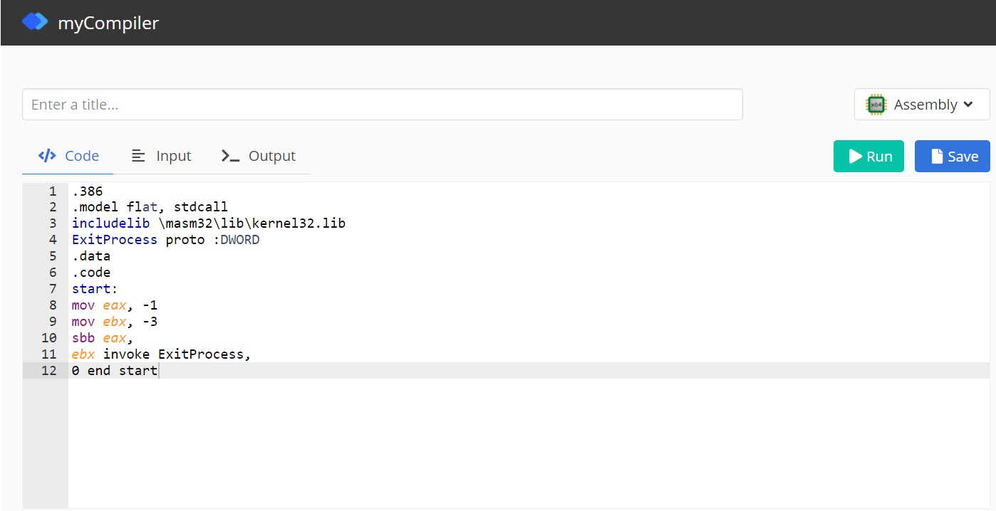

**Вывод**

Была выполнена лабораторная работа 4.2 «изучение арифметических команд». В ходе работы я усвоил и закрепил навыки написания кода в ассемблере.